Wago Solution Provider Schweiz
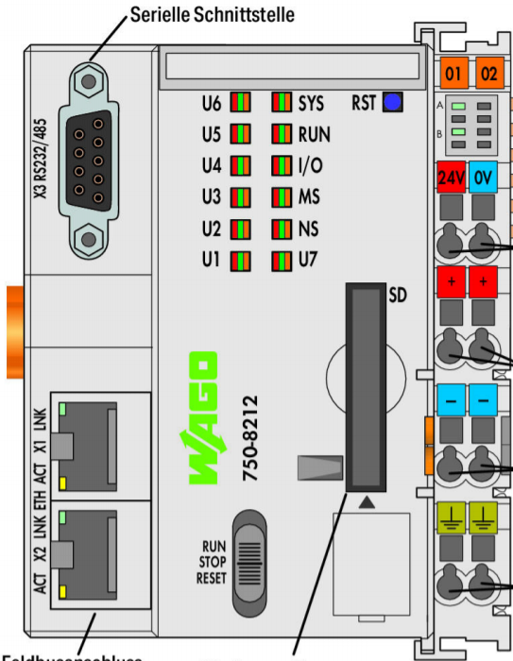


Wie legt man einen VPN Tunnel auf die Wago PFC?
Bitte nutzen Sie unseren, seit 6Jahren aktiven und stabilen VPN Serverdienst. https://paravis.ch
Hinweis: der unten beschriebene Account ist nur zum Kurzcheck geeignet. Bitte kontaktieren Sie uns für Ihren persönlichen Test Account unter: https://leitsystem.net/anfrage oder per Email: host@leitsystem.ch
20_01_30_vpn_auf_wagopfc_legen.pdf

Wago Solution Provider Suisse

Comment mettre un tunnel VPN sur le Wago PFC?
Veuillez utiliser notre service de serveur VPN stable qui est actif depuis 6 ans. https://paravis.ch
Remarque: le compte décrit ci-dessous ne convient que pour une vérification rapide. Veuillez nous contacter pour votre compte de test personnel sur: https://leitsystem.net/anfrage ou par email: host@leitsystem.ch
20_01_30_vpn_auf_wagopfc_legen.pdf

